BGSzC Pestszentlőrinci Közgazdasági és Informatikai Szakgimnáziuma

1184 Budapest Hengersor 34.

1. GreenDynasty

Egy Boston Celtics Fan oldal

Tartalom

1 Bevezetés 3

1.1 Feladat leírás 3

1.2 A felhasznált ismeretek 3

1.3 A felhasznált szoftverek 3

2 Felhasználói dokumentáció 4

2.1 A program általános specifikációja 4

2.2 Rendszerkövetelmények 4

2.2.1 Hardver követelmények 4

2.2.2 Szoftver követelmények 5

2.3 A szerver futtatása 5

2.4 A program használatának a részletes leírása 5

3 Fejlesztői dokumentáció 10

3.1 Az alkalmazott fejlesztői eszköz 10

3.2 Adatmodell leírása 10

3.3 Részletes feladatspecifikáció, algoritmusok 11

3.4 Tesztelési dokumentáció 11

4 Összefoglalás 12

4.1 Önértékelés 12

4.2 Továbbfejlesztési lehetőségek 12

5 Felhasznált irodalom 13

6 Ábrajegyzék 14

# Bevezetés

## Feladat leírás

Mestermunkánk egy NBA-csapat, a Boston Celtics rajongói oldalának elkészítése. A választott csapat bemutatására fókuszálva az oldalunk számos információt tartalmaz majd a Boston Celticsről, beleértve a csapat történetét, a jelenlegi játékosok bemutatását, valamint a bajnoki címeik részleteit. Ezenkívül egy esemény-naptárt is integrálunk az oldalba, amelyben feltüntetjük a csapat elmúlt mérkőzéseit, illetve a jövőbeli meccsek időpontjait. Az oldal funkcióinak teljes körű eléréséhez a felhasználóknak regisztrálniuk kell. A regisztráció feltétele azonban, hogy a látogatók sikeresen kitöltsék az általunk összeállított kvízt. Ez a kvíz egy adatbázisban tárolt, körülbelül 100 kérdésből álló kérdésbankból véletlenszerűen kiválasztott kérdéseket fog tartalmazni, így biztosítva a változatosságot és az érdeklődés fenntartását. A projekt során célunk egy informatív, interaktív és felhasználóbarát weboldal létrehozása, amely méltó módon képviseli a Boston Celtics csapatát és rajongótáborát.

## A felhasznált ismeretek

A weboldal létrehozása során a meglévő ismereteinket a W3School segítségével egészítettük ki. Ez az oldal rendkívül hasznos forrásnak bizonyult, mivel átfogó és részletes információkat tartalmaz a programozáshoz szükséges kódokról és technikákról, így még a kevésbé tapasztalt felhasználók számára is érthető és alkalmazható tudást biztosít. Továbbá, amikor olyan feladatokkal találkoztunk, amelyek meghaladták a jelenlegi képességeinket, YouTube videókat is felhasználtunk, hogy lépésről lépésre megértsük és megvalósítsuk a szükséges megoldásokat. A feladatok kiosztását és nyomon követését a Trello weboldalon végeztük, amely egy ingyenes, online projektmenedzsment eszköz. Ez lehetővé tette számunkra, hogy hatékonyan szervezzük meg a munkát, egyéni, mind csoportos szinten, és átláthatóan kövessük a projekt előrehaladását. Ezen eszközök együttes használata jelentősen hozzájárult a sikeres munkavégzéshez.

## A felhasznált szoftverek

Az oldalunk legnagyobb részét a Visual Studio Code-ban készítettük el. Az oldalunknak a funkcióihoz JavaScriptet használtunk. A Backend részhez pedig php-t használtunk mert, egyszerű és könnyen tanulható viszonylag könnyen elsajátítható és könnyen integrálható különböző adatbázisokkal. Az oldal fejlesztése során a Visual Studio Code mellett más eszközöket is kihasználtunk, például a Git verziókezelőt, ami segített a csapatmunkában és a kód változásainak nyomon követésében. A JavaScriptet választottuk az oldal dinamikus funkcióinak megvalósítására, mivel rugalmas, széles körben támogatott, és lehetővé tette számunkra az interaktív felhasználói élmény létrehozását. A PHP-t a backendhez azért preferáltuk, mert nemcsak egyszerű és könnyen tanulható, hanem hatékonyan működik együtt olyan adatbázisokkal, mint például a MySQL, ami az oldalunk adatkezelési igényeinek kiszolgálására ideális választás volt. Emellett a PHP nagy közösségi támogatással rendelkezik, ami gyors problémamegoldást tett lehetővé a fejlesztés során.

# Felhasználói dokumentáció

## A program általános specifikációja

Programunk egy olyan weboldal létrehozását célozza, amelynek tartalmának jelentős része kizárólag regisztrált felhasználók számára érhető el. A regisztráció folyamatát szándékosan nem tettük azonnal elérhetővé: a felhasználókat először egy kvíz kitöltésére irányítjuk át. Ez a kvíz 10 kérdésből áll, és csak azok regisztrálhatnak sikeresen, akik legalább 7 helyes választ adnak, ezzel biztosítva, hogy a regisztrálók kellő elkötelezettséget mutassanak. Az oldal fejlécében elhelyezett gombok segítségével a felhasználók a további aloldalakra navigálhatnak. Ezek között szerepel egy közösségi oldal, amely egy csevegőszoba formájában működik, ahol a regisztrált felhasználók üzeneteket válthatnak egymással. A játékosok oldal a csapat játékosait mutatja be, és egy „cserék” gomb megnyomásával a kezdő játékosok listáját a cserejátékosokra cseréli. Az utolsó aloldalunk az esemény oldal, amely egy naptárat tartalmaz, részletezve, hogy a csapat mely napokon játszik, és kik lesznek az ellenfelek. Az oldal láblécében helyet kap az Adatvédelmi Nyilatkozat, a Felhasználási Feltételek és a Kapcsolat menüpont, továbbá linkek a Facebook, Instagram és X közösségi oldalakra. A projekt célja egy strukturált, interaktív és informatív weboldal létrehozása, amely a funkcionalitás és a felhasználói élmény egyensúlyára épül.

## Rendszerkövetelmények

### Hardver követelmények

1. **Processzor (CPU):**
   * 1 GHz-es, egyszálas processzor (pl. egy alapvető VPS-en futó CPU-mag).
   * Egyszerű oldalakhoz nem kell erős CPU, mert a terhelés minimális.
2. **Memória (RAM):**
   * 512 MB–1 GB RAM.
   * Statikus oldalakhoz 512 MB is elég, de ha dinamikus tartalom (pl. PHP, adatbázis) van, 1 GB ajánlott.
3. **Tárhely (Storage):**
   * 1–5 GB SSD vagy HDD.
   * Ez függ az oldal méretétől (HTML fájlok, képek stb.). Egy egyszerű oldal pár száz MB-ot foglalhat, de érdemes némi extra helyet hagyni.
4. **Sávszélesség (Bandwidth):**
   * 10–50 GB/hó.
   * Kis forgalmú oldalaknál (pl. napi pár száz látogató) ez bőven elég.

### Szoftver követelmények

**Operációs rendszer:**

* + Linux, Mac, Windows. Az összesen fut csak legyen rajta WiFi.

## A szerver futtatása

A php -S localhost:8000 parancs beírása a terminálba egy beépített PHP fejlesztői szervert indít el, amely lehetővé teszi, hogy gyorsan és egyszerűen tesztelhess egy PHP alapú webalkalmazást vagy weboldalt anélkül, hogy egy teljes értékű webszervert, például Apache-ot kellene konfigurálnod. A PHP 5.4.0 verziótól kezdve tartalmazza ezt a beépített szervert, amelyet kifejezetten fejlesztési célokra terveztek, így egyetlen paranccsal elindítható, külön szerverszoftver telepítése vagy bonyolult konfiguráció nélkül, ami ideális helyi teszteléshez. A parancsban a php a PHP parancsértelmezőt hívja meg, a -S kapcsoló jelzi, hogy a beépített szervert kell elindítani, a localhost:8000 pedig a szerver címét és portját adja meg, ahol a localhost a helyi gépre utal, a :8000 pedig arra a portra, amelyen a szerver a bejövő kéréseket figyeli. A szerver az aktuális munkakönyvtárból indul, amely a gyökérkönyvtárként szolgál, és innen kezeli a fájlkéréseket, például egy index.php fájlt automatikusan betölt, ha az létezik, majd a PHP kódot futtatja és a generált tartalmat visszaküldi a böngészőnek, amikor a http://localhost:8000 címet megnyitod.

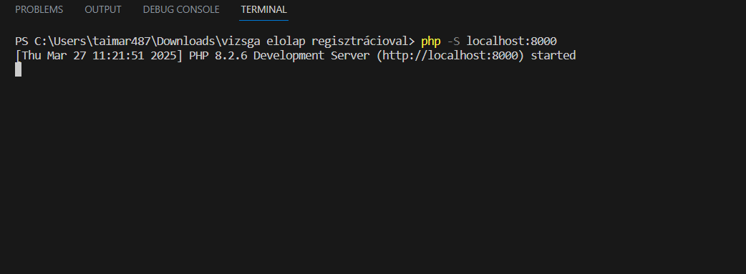

## A program használatának a részletes leírása

A weboldal számítógépen, tableten és okostelefonon is kényelmesen használható, mivel reszponzív az oldalunk. Az oldal betöltése után a kezdőképernyő fogadja, amely egy nagy méretű üdvözlő üzenetet és a Boston Celtics logóját tartalmazza. A weboldal tetején található a fejléc, amely a navigációt segíti. Itt bal oldalon három link látható: az "Események" az esemeny/esemenyek.html oldalra vezet, ahol a csapattal kapcsolatos aktuális és múltbeli események listája érhető el; a "Játékosok" a jatekosok.html oldalra irányít, ahol a csapat játékosainak bemutatása olvasható; a "Közösség" pedig a kozosseg/kozosseg.html oldalra visz, amely a rajongói közösség számára kínál tartalmakat. Középen a Boston Celtics logója jelenik meg a kepek/logo.png fájlból, de ez csak dekoráció, kattintásra nem reagál. Jobb oldalon a "Bejelentkezés" az login_register/index.php oldalra vezet, ahol meglévő fiókjával beléphet felhasználónév és jelszó megadásával, míg a "Regisztráció" az login_register/index.html oldalra irányít, ahol új fiókot hozhat létre név, e-mail és jelszó megadásával. A fejléc alatt egy üdvözlő rész található, amely a "Welcome to the Celtics!" szöveggel, a "Boston Celtics" címmel és a "Mocskos lilák!" felirattal köszönti a látogatót, valamint egy "Fedezd fel!" gombot mutat, amely jelenleg dekorációs elem, de később további tartalomra mutathat.

Az oldal középső részén a tartalmi blokkok helyezkednek el. Először egy videólejátszó látható, amely automatikusan elindítja a kepek/2025---boston-celtics-intro-video-2024.mp4 fájlt, hanglejátszás nélkül, folyamatosan ismételve. Mellette két gomb található: az "<" az előző tartalomra váltana, a ">" pedig a következőre, de jelenleg csak egy videó van, így ezek inaktívak. Alatta a "Celtics Highlights" címsor következik, négy információs kártyával: az "18 bajnoki cím" a csapat bajnoki címeiről szóló magyar Wikipédia-oldalra vezet; a "Bill Russell" egy magyar cikkre mutat a legendás játékosról; a "Nagy Hármas" a híres trióról szóló magyar cikkhez irányít; a "Jayson & Jaylen" pedig az angol Wikipédia "Jays" szócikkére vezet a jelenlegi sztárokhoz. Ezekre kattintva új böngészőfülön nyílnak meg a hivatkozott oldalak.

Az oldal alján a lábléc további információkat kínál. Itt újra megjelenik a Boston Celtics logója a kepek/logo.png fájlból, dekorációs céllal. Három link érhető el: az "Adatvédelmi Nyilatkozat" a footer/adatvedelem.html oldalra vezet az adatkezelési szabályokkal; a "Felhasználási Feltételek" a footer/felhasznalasi_feltetelek.html oldalra mutat a használati feltételekkel; a "Kapcsolat" pedig a footer/kapcsolat.html oldalra irányít, ahol üzenetet küldhet az oldal készítőinek. Emellett közösségi média ikonok találhatók: a Facebook ikon a <https://facebook.com/bostonceltics> oldalra, a Twitter/X ikon a <https://twitter.com/celtics> oldalra, az Instagram ikon pedig a <https://instagram.com/bostonceltics> oldalra vezet, mindegyik új fülön nyílik meg. A lábléc alján a "© [évszám] Boston Celtics Fan Page | Minden jog fenntartva" szöveg látható, ahol az évszám a script.js fájlban frissül.

A Boston Celtics rajongói weboldal "Játékosok" oldalának használatát részletesen bemutató leírás következik. Ez az oldal magyar nyelven készült, és a csapat játékosainak megismerésére szolgál, miközben a weboldal további részeihez is kapcsolódik. Az oldal számítógépen, tableten és okostelefonon egyaránt kényelmesen használható, mivel reszponzív felülettel rendelkezik. Az oldal megnyitásához indítsa el a böngészőjét, például a Google Chrome-ot, Mozilla Firefoxot vagy Microsoft Edge-et, majd írja be a címsorba a weboldal elérhetőségét, például helyi gépen futtatva a http://localhost/jatekosok.html címet, és nyomja meg az Enter billentyűt. Az oldal betöltése után a "Celtics Játékosok" címmel ellátott kezdőképernyő fogadja, amely a csapat sztárjainak bemutatására invitál.

A weboldal tetején a fejléc található, amely a navigációt segíti. Bal oldalon három link látható: az "Események" az ../esemeny/esemenyek.html oldalra vezet, ahol a csapattal kapcsolatos események listája érhető el; a "Játékosok" az aktuális jatekosok.html oldalon tartja a felhasználót; a "Közösség" pedig az ../kozosseg/kozosseg.html oldalra irányít, amely a rajongói közösség tartalmait kínálja. Középen a Boston Celtics logója jelenik meg a ../Pics/logo-removebg-preview.png fájlból, és erre kattintva a kezdőlapra, az ../index.html oldalra térhet vissza. Jobb oldalon a "Bejelentkezés" és a "Regisztráció" linkek egyaránt az admin_user/index.html oldalra vezetnek, ahol meglévő fiókkal beléphet felhasználónév és jelszó megadásával, vagy új fiókot hozhat létre név, e-mail és jelszó megadásával. A fejléc alatt egy üdvözlő rész található, amely a "Celtics Játékosok" címmel, az "Ismerd meg a csapat sztárjait!" felirattal és egy "Fedezd fel!" gombbal jelenik meg, utóbbi jelenleg dekorációs elem, de később további tartalomra mutathat.

Az oldal középső részén a tartalmi blokkok helyezkednek el. Az első szekció a "A Csapat" címet viseli, és egy rácsszerkezetben öt kártya található, amelyek azonosítóval rendelkeznek: card1, card2, card3, card4 és card5. Ezek a kártyák a csapat kiemelt játékosait mutatják be, de a tartalmuk a jatekos.js fájlban van meghatározva, így az ottani script határozza meg, hogy pontosan kik jelennek meg. Alatta egy "Cserék" gomb látható, amelyre kattintva valószínűleg a cserejátékosok kártyái jeleníthetők meg, szintén a jatekos.js fájl logikája szerint. A második szekció a "A Csapat Története" címet viseli, és egy rövid szöveg olvasható benne: "A Boston Celtics az NBA egyik legsikeresebb csapata, 17 bajnoki címmel büszkélkedhet. Az 1950-es években Bill Russell, majd később Larry Bird vezetésével váltak legendává. Ma is a liga élvonalában szerepelnek!" Ez a rész a csapat múltját és jelenét foglalja össze röviden.

Az oldal alján a lábléc további információkat kínál. Itt újra megjelenik a Boston Celtics logója a ../Pics/logo-removebg-preview.png fájlból, dekorációs céllal. Három link érhető el: az "Adatvédelmi Nyilatkozat" az adatvedelem.html oldalra vezet az adatkezelési szabályokkal; a "Felhasználási Feltételek" a felhasznalasi_feltetelek.html oldalra mutat a használati feltételekkel; a "Kapcsolat" pedig a kapcsolat.html oldalra irányít, ahol üzenetet küldhet az oldal készítőinek. Emellett közösségi média ikonok találhatók: a Facebook ikon a https://facebook.com/bostonceltics oldalra, a Twitter/X ikon a https://twitter.com/celtics oldalra, az Instagram ikon pedig a https://instagram.com/bostonceltics oldalra vezet, mindegyik új böngészőfülön nyílik meg. A lábléc alján a "© [évszám] Boston Celtics Fan Page | Minden jog fenntartva" szöveg látható, ahol az évszám a jatekos.js fájlban frissül.

Ez a leírás minden funkciót pontosan és érthetően bemutat, hogy bárki, akár kezdő felhasználó is, könnyedén eligazodjon az oldalon és használhassa annak lehetőségeit.

A Boston Celtics rajongói weboldal "Események" oldalának használatát részletesen bemutató leírás következik. Ez az oldal magyar nyelven készült, és a csapat közelgő mérkőzéseinek megismerésére szolgál, miközben a weboldal további részeihez is kapcsolódik, valamint a bejelentkezési állapot függvényében különböző tartalmakat kínál. Az oldal számítógépen, tableten és okostelefonon egyaránt kényelmesen használható, mivel reszponzív felülettel rendelkezik. Az oldal megnyitásához indítsa el a böngészőjét, például a Google Chrome-ot, Mozilla Firefoxot vagy Microsoft Edge-et, majd írja be a címsorba a weboldal elérhetőségét, például helyi gépen futtatva a http://localhost/esemenyek.php címet, és nyomja meg az Enter billentyűt. Az oldal betöltése után a "CELTICS ESEMÉNYEK" címmel ellátott kezdőképernyő fogadja, amely a közelgő mérkőzések felfedezésére invitál.

A weboldal tetején a fejléc található, amely a navigációt segíti. Bal oldalon három link látható, amelyek tartalma a bejelentkezési állapottól függ. Ha be van jelentkezve, az "Események" az aktuális oldalon tartja a felhasználót; a "Játékosok" a csapat játékosainak bemutató oldalára irányít; a "Közösség" pedig a rajongói közösség tartalmait kínáló oldalra visz. Ha nincs bejelentkezve, ezek a linkek inaktívak, és kattintásra nem történik semmi, jelezve, hogy bejelentkezés szükséges. Középen a Boston Celtics logója jelenik meg, és erre kattintva a kezdőlapra térhet vissza. Jobb oldalon a bejelentkezési állapot határozza meg a tartalmat: ha be van jelentkezve, egy legördülő menü jelenik meg, amely üdvözli a felhasználót a munkamenetben tárolt felhasználónévvel, például "Üdv, [felhasználónév]!", és egy "Kijelentkezés" gombot kínál, amelyre kattintva a munkamenet megszakad; ha nincs bejelentkezve, a "Bejelentkezés" és a "Regisztráció" linkek egy oldalon lehetővé teszik a meglévő fiókkal való belépést felhasználónév és jelszó megadásával, vagy új fiók létrehozását név, e-mail és jelszó megadásával. A fejléc alatt egy üdvözlő rész található, amely a "CELTICS ESEMÉNYEK" címmel, a "Nézd meg a közelgő mérkőzéseket!" felirattal és egy "Fedezd fel a naptárat!" gombbal jelenik meg, utóbbi jelenleg dekorációs elem, de később a naptárhoz görgethet.

Az oldal középső részén a tartalmi blokk a "Mérkőzés Naptár" címet viseli. Itt egy naptár található, amely egy külön JavaScript fájlban meghatározott logika szerint működik. A naptár felett egy üzenet olvasható: "Készülj fel a Celtics legnagyobb meccseire!", mellette egy "Fogadni szeretnél?" link vezet a https://tippmixpro.hu oldalra, amely új böngészőfülön nyílik meg. A naptár fejlécében a jelenlegi hónap és év jelenik meg, például "2025. március", amit a JavaScript fájl frissít, és két gomb található mellette: a "❮" gombra kattintva az előző hónapra vált, a "❯" gombra pedig a következőre. A naptár táblázata hét oszlopból áll, a napok rövidítéseivel (H, K, Sz, Cs, P, Sz, V), és a napokat a táblázatban a JavaScript fájl tölti fel dinamikusan, így a pontos tartalom, például mérkőzések dátumai, ott kerül meghatározásra.

Az oldal alján a lábléc további információkat kínál. Itt a Boston Celtics logója jelenik meg dekorációs céllal. Három link érhető el: az "Adatvédelmi Nyilatkozat" az adatkezelési szabályokat tartalmazó oldalra vezet; a "Felhasználási Feltételek" a használati feltételeket bemutató oldalra mutat; a "Kapcsolat" pedig egy olyan oldalra irányít, ahol üzenetet küldhet az oldal készítőinek. Emellett közösségi média ikonok találhatók: a Facebook ikon a https://facebook.com/bostonceltics oldalra, a Twitter ikon a https://twitter.com/celtics oldalra, az Instagram ikon pedig a https://instagram.com/bostonceltics oldalra vezet, mindegyik új böngészőfülön nyílik meg. A lábléc alján a "© [évszám] Boston Celtics Fan Page | Minden jog fenntartva" szöveg látható, ahol az évszám egy JavaScript fájlban frissül dinamikusan.

A Boston Celtics rajongói weboldal "Közösség" oldalának használatát részletesen bemutató leírás következik. Ez az oldal magyar nyelven készült, és a csapat rajongóinak nyújt lehetőséget a csevegésre és közösségi interakcióra, miközben a weboldal többi részéhez is kapcsolódik, a bejelentkezési állapot pedig befolyásolja a funkciókat. Az oldal számítógépen, tableten és okostelefonon egyaránt kényelmesen használható, mivel reszponzív felülettel rendelkezik. Az oldal megnyitásához indítsa el a böngészőjét, például a Google Chrome-ot, Mozilla Firefoxot vagy Microsoft Edge-et, majd írja be a címsorba a weboldal elérhetőségét, például helyi gépen futtatva a http://localhost/kozosseg.php címet, és nyomja meg az Enter billentyűt. Az oldal betöltése után a "Celtics Közösség" címmel ellátott kezdőképernyő fogadja, amely a rajongókhoz való csatlakozásra és a csapatról való beszélgetésre invitál.

A weboldal tetején a fejléc található, amely a navigációt segíti. Bal oldalon három link látható, amelyek tartalma a bejelentkezési állapottól függ. Ha be van jelentkezve, az "Események" a mérkőzések és események oldalára vezet; a "Játékosok" a csapat játékosainak bemutató oldalára irányít; a "Közösség" pedig az aktuális csevegőoldalon tartja a felhasználót. Ha nincs bejelentkezve, ezek a linkek inaktívak, és kattintásra nem történik semmi, jelezve, hogy bejelentkezés szükséges. Középen a Boston Celtics logója jelenik meg, és erre kattintva a kezdőlapra térhet vissza. Jobb oldalon a bejelentkezési állapot határozza meg a tartalmat: ha be van jelentkezve, egy legördülő menü jelenik meg, amely üdvözli a felhasználót a munkamenetben tárolt felhasználónévvel, például "Üdv, [felhasználónév]!", és egy "Kijelentkezés" gombot kínál, amelyre kattintva a munkamenet megszakad; ha nincs bejelentkezve, a "Bejelentkezés" és a "Regisztráció" linkek egy oldalon lehetővé teszik a meglévő fiókkal való belépést felhasználónév és jelszó megadásával, vagy új fiók létrehozását név, e-mail és jelszó megadásával. A fejléc alatt egy üdvözlő rész található, amely a "Celtics Közösség" címmel, a "Csatlakozz a rajongókhoz és beszélgess a csapatról!" felirattal és egy "Lépj be a chatbe!" gombbal jelenik meg, utóbbi jelenleg dekorációs elem, de később a csevegőszobához görgethet.

Az oldal középső részén a tartalmi blokk a "Celtics Chat Szoba" címet viseli. Itt egy csevegőfelület található, amely három fő elemből áll. Az üzenetek a "chat-messages" nevű területen jelennek meg, ahol a felhasználók által küldött szövegek láthatóvá válnak, a tartalom pedig egy külön JavaScript fájlban meghatározott logika szerint frissül. Alatta egy beviteli mező található, amelybe az "Írj üzenetet..." szöveg begépelésével lehet üzenetet írni, és mellette egy "Küldés" gomb, amelyre kattintva az üzenet elküldésre kerül, szintén a JavaScript fájl által vezérelt módon. Ez a csevegőszoba lehetővé teszi a rajongók számára, hogy valós időben beszélgessenek a csapatról, feltéve, hogy be vannak jelentkezve.

Az oldal alján a lábléc további információkat kínál. Itt a Boston Celtics logója jelenik meg dekorációs céllal. Három link érhető el: az "Adatvédelmi Nyilatkozat" az adatkezelési szabályokat tartalmazó oldalra vezet; a "Felhasználási Feltételek" a használati feltételeket bemutató oldalra mutat; a "Kapcsolat" pedig egy olyan oldalra irányít, ahol üzenetet küldhet az oldal készítőinek. Emellett közösségi média ikonok találhatók: a Facebook ikon a https://facebook.com/bostonceltics oldalra, a Twitter ikon a https://twitter.com/celtics oldalra, az Instagram ikon pedig a https://instagram.com/bostonceltics oldalra vezet, mindegyik új böngészőfülön nyílik meg.

# Fejlesztői dokumentáció

## Az alkalmazott fejlesztői eszköz

**Visual Studio Code**: A Visual Studio Code (VS Code) egy ingyenes, nyílt forráskódú szövegszerkesztő, amelyet a Microsoft fejlesztett, és kifejezetten alkalmas webfejlesztésre. Könnyű, gyors és testre szabható, ideális HTML, CSS, JavaScript és más webes technológiákhoz. Intelligens kódkiegészítést (IntelliSense), beépített Git-támogatást, bővítményeket (pl. Prettier, Live Server), integrált terminált és széles körű testreszabhatóságot kínál. A Visual Studio Code népszerűségét tovább növeli az, hogy több platformon is zökkenőmentesen fut, legyen szó Windowsról, macOS-ről vagy Linuxról, így a fejlesztők széles köre számára elérhető. A bővítmények gazdag ökoszisztémája lehetővé teszi, hogy az egyéni igényekhez igazítsuk, például hibakereső eszközökkel (debugging) vagy specifikus nyelvekhez, mint a PHP vagy Python, szabott támogatással. Emellett a VS Code támogatja a valós idejű együttműködést a Live Share funkcióval, ami különösen hasznos volt csapatunk számára az egyidejű kódolási feladatok során. A könnyű kezelhetősége és a modern fejlesztési munkafolyamatokhoz való alkalmazkodóképessége miatt a VS Code tökéletes választás volt projektünk megvalósításához.

## Adatmodell leírása

"Az `user_db` adatbázisban található `users` tábla struktúrája egyszerű, mégis hatékony megoldást kínál a felhasználói adatok kezelésére. Az `id` mező automatikusan növekvő elsődleges kulcsként biztosítja, hogy minden felhasználó egyedi azonosítóval rendelkezzen, ami megkönnyíti az adatbázisban való eligazodást és a rekordok hivatkozását. A `username` és `email` mezők hosszúsága (50, illetve 100 karakter) elegendő rugalmasságot biztosít a valós felhasználói adatok tárolására, miközben az `email` egyedisége (UNIQUE) segít elkerülni a duplikált fiókokat. A `password` mező 255 karakteres hossza ideális a modern titkosítási módszerek, például a bcrypt vagy SHA-256 hash-ek alkalmazásához, így növelve a biztonságot. A `role` mező lehetővé teszi a jogosultságok kezelését, például az adminisztrátori és egyszerű felhasználói szerepkörök megkülönböztetését, míg a `token` mező opcionális jellege (NULL lehet) támogatja a hitelesítési folyamatokat, például a jelszó-visszaállítási vagy munkamenet-azonosítási funkciókat. Bár a tábla jelenleg nem tartalmaz közvetlen kapcsolatokat más táblákkal, a jövőben könnyen bővíthető például egy külső kulcs (Foreign Key) hozzáadásával, ha összetettebb adatstruktúrákra lenne szükség."

## Részletes feladatspecifikáció, algoritmusok

*Főoldal*

Be és kijelentkezés. Ez a rész ellenőrzi, hogy a felhasználó be van-e jelentkezve, és kezeli a munkamenet állapotát. Nem fogad explicit paramétereket, hanem a $_SESSION szuperglobális változón alapul. A $isLoggedIn változót logikai értékre állítja: true, ha a felhasználó be van jelentkezve, és false, ha nem. A megvalósítás a session_start() függvénnyel indítja a munkamenetet, majd ellenőrzi, hogy a $_SESSION['logged_in'] be van-e állítva és értéke true. Hibakeresési üzeneteket naplóz az error_log() használatával, például "Nem vagyok bejelentkezve" vagy "Bejelentkezve, felhasználónév: [név]", attól függően, hogy a felhasználó be van-e jelentkezve. A kód dinamikusan állítja elő az oldal tartalmát a $isLoggedIn változó alapján. Paraméterként a $isLoggedIn logikai értéket és a $_SESSION['username'] adatot használja fel, ha létezik. Nincs explicit visszatérési értéke, de a HTML-kimenetet módosítja. Ha a felhasználó be van jelentkezve, aktív navigációs linkeket (pl. "Események", "Játékosok", "Közösség") és egy legördülő menüt jelenít meg a felhasználónévvel és kijelentkezési lehetőséggel. Ha nincs bejelentkezve, zárolt linkeket és bejelentkezési/regisztrációs gombokat mutat.

*Játékosok*

A kód dinamikusan generálja az oldal tartalmát a $isLoggedIn változó alapján. Paraméterként a $isLoggedIn logikai értéket és a $_SESSION['username'] adatot használja fel, ha létezik. Nincs explicit visszatérési értéke, de a HTML-kimenetet módosítja. Bejelentkezett állapotban aktív navigációs linkeket (pl. "Események", "Játékosok", "Közösség") és egy legördülő menüt jelenít meg a felhasználónévvel és kijelentkezési gombbal. Ha nincs bejelentkezve, zárolt linkeket és bejelentkezési/regisztrációs gombokat mutat. A PHP-ból származó adatokat JSON formátumban átadja a kliensoldali JavaScript-nek. Paraméterként a $startingFive és $benchPlayers tömböket használja. Visszatérési értéke a JavaScript változók (startingFive és benchPlayers) inicializálása. A json_encode() függvényt használja speciális kódolási opciókkal a HTML entitások kezelésére, és hiba esetén üres tömböt ([]) ad vissza. A HTML szerkezet és a kliensoldali logika (pl. jatekos.js) további dinamikát adhat az oldalnak, például a játékosok kártyáinak megjelenítéséhez vagy a "Cserék" gomb működéséhez.

*Közösség*

A sendMessage() függvény üzenetet küld a csevegőfelületre. Nem fogad explicit paramétereket, de a messageInput elem értékét használja fel. Nincs közvetlen visszatérési értéke, hanem módosítja a DOM-ot az üzenet hozzáadásával. A megvalósítás ellenőrzi, hogy a bevitt szöveg nem üres, létrehozza az üzenet objektumot a felhasználónévvel (globális username változó PHP-ból), a szöveggel és az aktuális idővel (magyar formátumban), majd meghívja az addMessage() függvényt, törli a beviteli mezőt, és az ablak aljára görget.

Az addMessage függvény egy üzenetet jelenít meg a csevegőablakban. Paraméterként egy message objektumot (felhasználónév, szöveg, idő) és egy isMyMessage logikai értéket fogad, amely jelzi, hogy az üzenet a jelenlegi felhasználótól származik-e. Nincs visszatérési értéke, de a DOM-ot módosítja. Létrehoz egy üzenetelemet, hozzáadja a megfelelő stílusosztályokat (my-message vagy other-message), megjeleníti a felhasználónevet, időt és szöveget, majd a csevegőablakhoz fűzi, sima görgetéssel láthatóvá téve. A chatMessages elem scrollTop tulajdonságát a teljes magasságra (scrollHeight) állítja. A kód kliensoldali csevegőfelületet valósít meg, amely feltételezi, hogy a username változó PHP-ból származik (pl. $_SESSION['username'] átadva). A "Cserék" gomb és a játékoskártyák logikája hiányzik ebből a kódból, valószínűleg egy másik fájlban (pl. jatekos.js) található. A HTML struktúrát (pl. #chat-messages, chat-send-btn) feltételeztem a kód alapján.

*Esemény*

Az updateCalendar függvény, paraméterként az year (év) és month (hónap, 0-11) értékeket fogadja. Nincs közvetlen visszatérési értéke, de a DOM-ot módosítja a naptár táblázat tartalmának frissítésével. A megvalósítás törli a meglévő naptártartalmat, meghatározza az első nap eltolását (firstDay), kiszámítja az utolsó napot (lastDate), és létrehoz egy táblázatot. Jelöli a mai napot, valamint a mérkőzésnapokat, utóbbiakhoz eseménykezelőt (showGamePopup) rendel.

A showGamePopup(event) függvény. A felugró ablakot jelenít meg egy mérkőzés részleteivel. Paraméterként az event objektumot fogadja, amely az egérkattintás adatait tartalmazza. Nincs visszatérési értéke, de a DOM-hoz hozzáad egy felugró elemet. A megvalósítás lekéri a mérkőzés adatait a cél cella dataset.game attribútumából, létrehoz egy HTML popupot a mérkőzés részleteivel (ellenfél, dátum, idő), és egy bezáró gombot ad hozzá, amely eltávolítja a popupot.

## Tesztelési dokumentáció

* ***Regisztrációs kvíz összekötése***

Leteszteltük hogy a regisztráció sikeres-e. Elsőre nem reagált a kéréseinkre mivel elfelejtettük összecsatolni a html-t a JavaScript-el. Ezután a regisztrációt sikeresen el lehetett végezni. Ezután abba a hibába ütköztünk, hogy a kvízt, amivel a regisztráció működik nem tökéletes mivel a kvíz kitöltésekor és befelyezésekor nem lettünk felhasználók az adatbázisban. A hiba az XAMPP-ban volt. A, az egyik sor elején nem kellett volna’;’ jelnek lennie ezért valami hibát észlelt a MySQL. Ezt kitöröltünk és ezután minden sikeresen működött.

* ***Játékosok weboldal***

A játékosok weboldal volt a relatív legkönnyebb feladat a weboldalunkhoz. Csak el kellett intézni, hogy a kód el tudja érni a képeket a Pics mappából. Hiba volt, amikor a kód nem találta a képeket mivel a képek egy másik mappában voltak és kellet a’/’ a src elejére, hogy megtalálja a képeket.

* ***Chatszoba***

A chatszoba létrehozása html-ben könnyűnek viszonyult, viszont, hogy az üzeneteket elmentse adatbázisban igen nehéznek bizonyult. Próbaként, hogy megnézzük, hogy működik inkább javascript-be mentettük el az üzeneteket. Az üzeneteket sikeresen elmentette JavaScriptbe, és ezután átváltottunk MySQL adatbázisra. Ez a váltás nemcsak a tartósságot biztosította, hanem lehetővé tette, hogy az üzenetekhez időbélyegeket és felhasználói azonosítókat is társítsunk, így a chatszoba később könnyedén kibővíthető valós idejű funkciókkal, például üzenetek szűrésével vagy keresésével.

# Összefoglalás

## Önértékelés

Taics Márton: Megcsinálta az egész PPT-t és dokumentációt. Az ötlet tőle származik. A Játékosok oldalon a kártyák design-át ő kezdte el.

Pálos Levente Géza: A Backend nagyrészét ő végezte el. Összekötötte az adatbázist a php-val.

Macsári László Márk: A Frontendet ő végezte el. (Naptár, egész oldalak design-ja)

## Továbbfejlesztési lehetőségek

**Interaktív statisztikák és elemzések**

* Valós idejű statisztikák integrálása mérkőzésekről (pl. pontok, lepattanók, gólpasszok).
* Játékosok vagy csapatok összehasonlító eszköze, ahol a felhasználók maguk választhatják ki, kiket szeretnének összevetni.

**Multimédiás tartalom növelése**

* Rövid videós összefoglalók (highlightok) feltöltése a legutóbbi meccsekről.
* Podcast vagy élő stream indítása, ahol szakértők vagy szurkolók elemzik a kosárlabda eseményeket.

**Játékos elemek**

* Tippjáték bevezetése, ahol a felhasználók megtippelhetik a meccsek eredményeit, és pontokat gyűjthetnek.
* Ranglista a legaktívabb vagy legsikeresebb tippelőknek.

# Felhasznált irodalom

**W3Schools** ([W3Schools Online Web Tutorials](https://www.w3schools.com/))

A W3Schools egy népszerű online platform, amely főként webfejlesztéssel kapcsolatos oktatóanyagokat és referenciaanyagokat kínál. Egyszerű, érthető magyarázatokkal és interaktív példákkal tanít olyan technológiákat, mint a HTML, CSS, JavaScript, Python, SQL és sok más. Gyakran használják kezdők és haladók egyaránt, hogy gyorsan elsajátítsák vagy felelevenítsék a programozási ismereteket. Az oldal ingyenes, és a "Try it Yourself" funkcióval azonnal ki is próbálhatod a kódokat.

**Stack Overflow** ([Newest Questions - Stack Overflow](https://stackoverflow.com/questions))

A Stack Overflow egy programozók által kedvelt Q&A (kérdés-válasz) platform, ahol fejlesztők tehetnek fel technikai kérdéseket, és kapnak rá válaszokat a közösségtől. Főként kódolási problémák megoldására szolgál, olyan nyelvek és technológiák terén, mint a Python, Java, C++ stb. A felhasználók pontozhatják a válaszokat, így a legjobb megoldások kerülnek előtérbe. Gyors, gyakorlati segítséget nyújt, és hatalmas tudásbázissal rendelkezik a korábbi kérdésekből.

# Ábrajegyzék

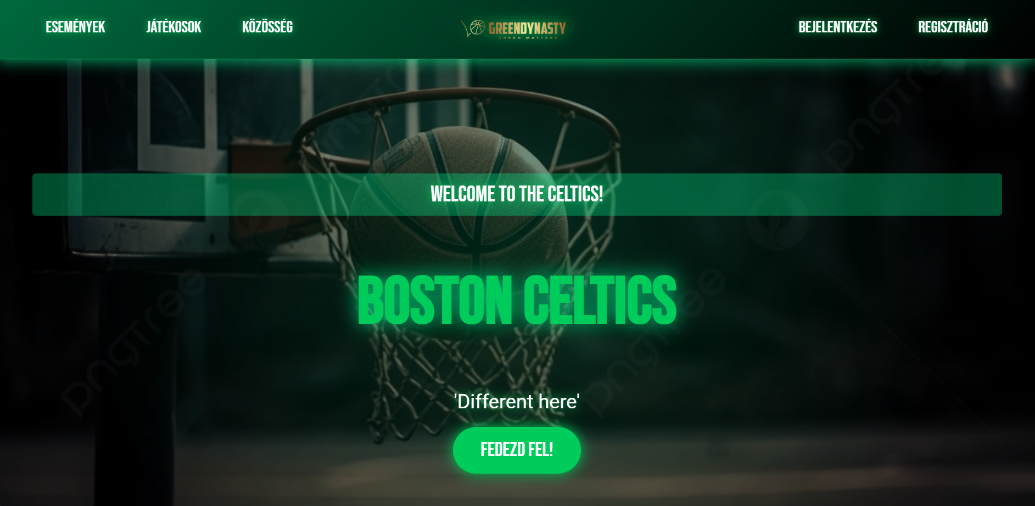

A design a csapat ikonikus zöld színét tükrözi. A fejlécben a navigációs menü található, olyan opciókkal, mint "Események", "Játékosok", "Közösség", "Bejelentkezés" és "Regisztráció", ami arra utal, hogy az oldal közösségi funkciókat és felhasználói fiókokat is kínál.

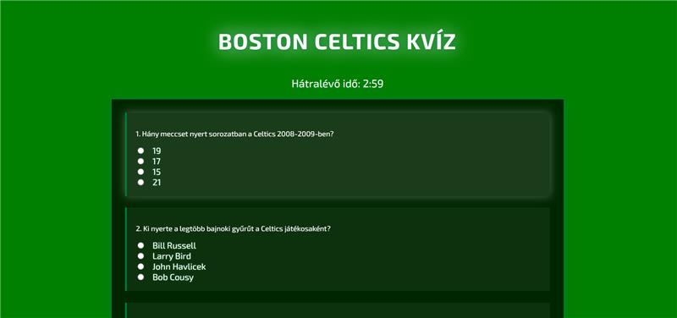

Regisztrációnál ezt a kvízt kell helyesen kitölteni.

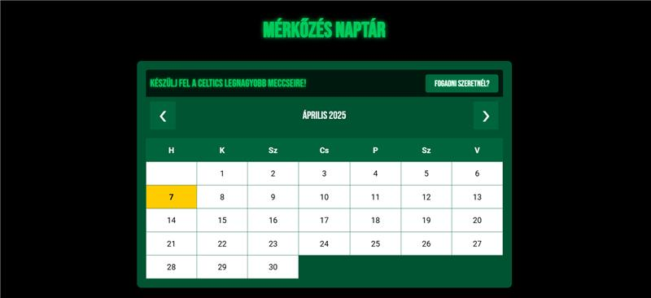

Az események oldalt megtekintve található a naptár, ami tartalmazza a következő meccseket. Ez a rész tartalmazni fogja a helyszínt, időpontot (óra:perc), és ellenfelet.

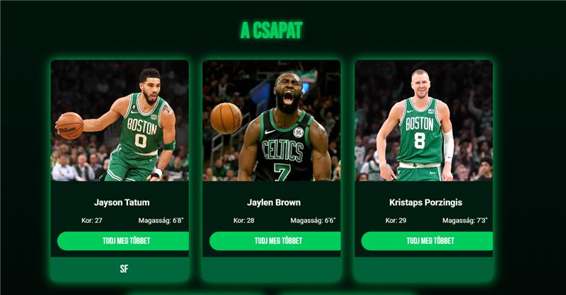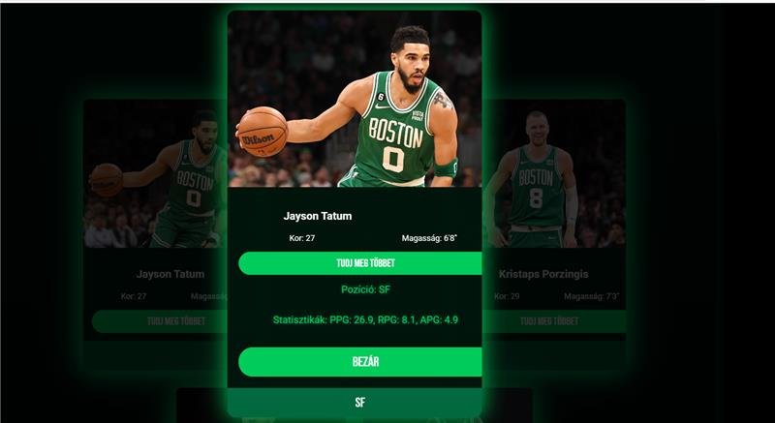

A játékosok oldalon található a csapat jelenlegi játékosai. Posztónkként vannak felsorolva, és ha a felhasználó rákattint a „TUDDJ MEG TÖBBET” gombra kinagyítja az adott játékost és megjeleníti a játékos statisztikáit.



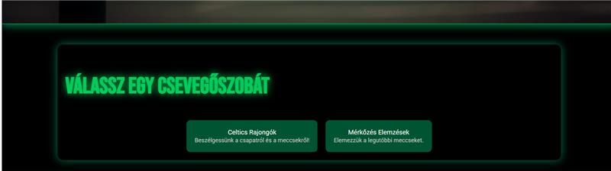

A közösség oldalon található a Chat szoba rész. Itt gombnyomásra el lehet indítani a beszélgetést és a témát is ki lehet választani.

Az adatbázisunk a weboldalhoz:

